Idą święta ….(2 IV 2021)
Temat: „Baranek Wielkanocny, pisanki – symbole Świąt Wielkanocnych
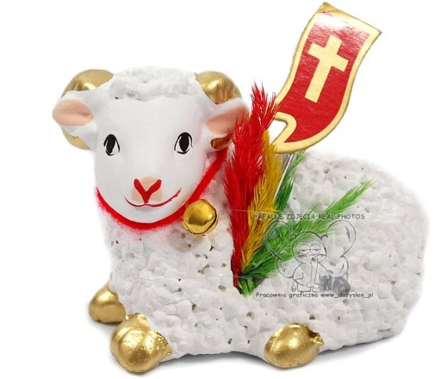
Bajka zdążyć przed Wielkanocą str. 3
CELE ZAJĘĆ :
Dziecko zna najważniejszą symbolikę świąt Wielkiej Nocy:, baranek jako symbol zmartwychwstałego Chrystusa; jajo jako symbol nowego życia
Mama pyta „Jakie dziecko zna najważniejsze symbole świąt Wielkiej Nocy? Czego symbolem jest jajko? A co symbolizuje baranek wielkanocny?”
Dziecko próbuje określić na podstawie poznanych już wiadomości w tym tygodniu, co symbolizuje jajko i dlaczego, oraz czemu baranek jest ważnym symbolem wielkanocnym. Mama przekazuje dziecku - jajko jako symbol nowego życia oraz baranek wielkanocny jako symbol zmartwychwstałego Chrystusa.
Dziecko z mamą ogląda fotografie lub ilustracje zdobionych jaj.
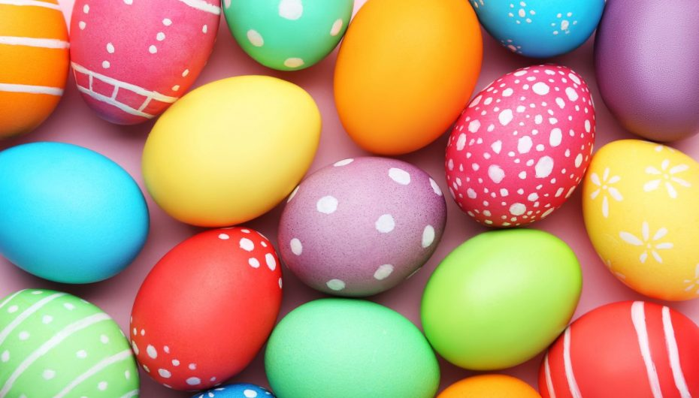
Następnie mama pyta
Czy wiecie, jak kiedyś wyglądał i z czego był robiony baranek wielkanocny? Z czego jest robiony teraz?
Przybliżamy dzieciom tradycję wykonywania baranków z masła w dawnych czasach. Gospodynie wykonywały takie baranki prasując masło w specjalnych formach, które dziś można spotkać w muzeach. Masło było bardzo cennym towarem i zanoszono je do poświęcenia w kościele.
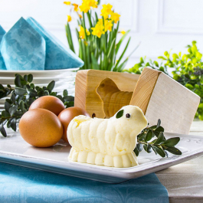
Baranek z masła i do niego forma drewniana
Współcześnie baranki wykonuje się z ciasta lub z cukru.

Bajka „Pisanki”

Ważnym elementem w koszyczku wielkanocnym są jajka. Posłuchajcie bajki o wielkanocnych jajkach

Zajrzały wróbelki do kurnika i zobaczyły, że kura zniosła cztery jajka.
– Ko-ko-ko – zagdakała. – Leżcie tu cichutko.
I poszła szukać ziarenek na podwórku. Ale jajka myślały, że są mądrzejsze od kury. Turlały się i postukiwały skorupkami, aż usłyszał je kot.
– Miau – powiedział. – Będzie z was pyszna jajecznica.
– Nie, nie! – Trzęsły się ze strachu jajka. – Nie chcemy na patelnię!
– Uciekajcie – ćwierkały wróbelki. – Schowajcie się przed kotem.
– Nie dam się usmażyć! – zawołało pierwsze jajko i poturlało się przed siebie. Po chwili wróciło i zaśpiewało wesoło:
Jestem czerwone w czarne kropeczki, nikt nie zrobi jajecznicy z takiej biedroneczki.
– Co ci się stało? – pytały pozostałe jajka.
– Pomalował mnie pędzelek kolorową farbą i już nie jestem zwykłym jajkiem, tylko wielkanocną pisanką. Drugie jajko też poturlało się do pędzelka i rzekło grubym głosem:
To nie jajko, tylko tygrys, nie rusz mnie, bo będę gryzł. Teraz wyglądało jak pisankowy tygrys w żółto-czarne paski.
– Brawo! – ćwierkały wróbelki.
– I ja też, i ja też! – wołało trzecie.
Trzecie jajko wróciło całe zieloniutkie i pisnęło:
- Jestem żabką, każdy to wie. Czy ktoś zieloną żabkę zje? Nie!
Trzy pisanki były bardzo zadowolone. Czwarte jajko zbladło ze strachu.

– Pospiesz się! – ćwierkały wróbelki. – Kot idzie.
– Tylko jedno jajko? – mruczał kot. – Ugotuję cię na twardo.
Jajko ze strachu trzęsło się tak, że skorupka zaczęła mu pękać.
– Ojej, ratunku! – wołały przerażone wróbelki. – Teraz na pewno kot cię zje.
– Trach-trach-trach! – skorupka pękła na małe kawałki i... wyszedł z niej żółty kurczaczek.
Zamrugał czarnymi oczkami i zapiszczał:
- Wielkanocna bajka, wyklułem się z jajka!
A wróbelki zaćwierkały, że „w świątecznym koszyku jest pisanek bez liku”.
Agnieszka Galica

Mama na koniec przypomina, jajka zmieniają się gdy je kolorujemy.. w tedy nazywamy je pisankami

Bajka - Zdążyć przed Wielkanocą cz.2
https://www.youtube.com/watch?v=B5hGa37XVOM

Następnie prosimy dziecko o wykonanie pracy plastycznej pokolorowało żonkila. Te, które nie mają, w tedy można narysować a dziecko może je pokolorować (rysunki str. 5 )

Anita Gietka, Magdalena Surowaniec

Wesołych Świąt, przepełnionych nadzieją i miłością dla wszystkich dzieci

